ТЕАТР НА ФЛАНЕЛЕГРАФЕ ДЛЯ ДЕТЕЙ 1,6 – 2 ЛЕТ.
Автор: Басханова Елена
Аннотация: статья посвящена использованию фланелеграфного театра и фетровых сказок и игр в развитии детей раннего возраста, а также описывает положительный опыт работы в данном направлении.
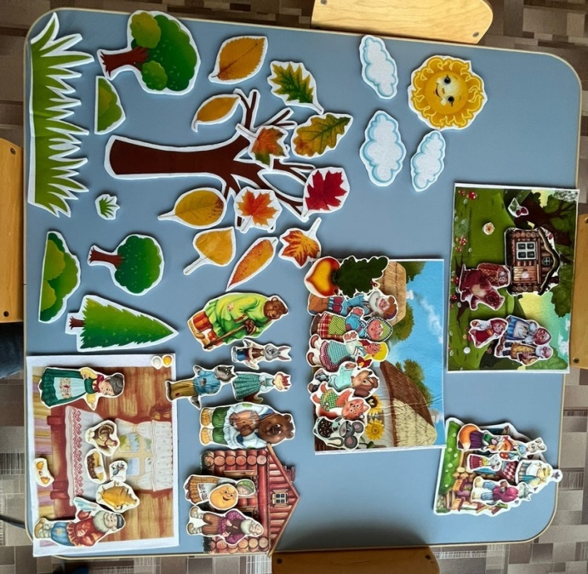
Ключевые слова: фетр, фланелеграф, театрализованная деятельность, сказка, ранний возраст, дошкольный возраст.
Использование театра на фланелеграфе для детей преследует цель развития интереса к театрализованной игровой деятельности. Помимо этого, фетровый театр на фланелеграфе развивает внимание, память, воображение, восприятие; создает эмоциональный настрой у воспитанников, доставляя им радость; вызывает активный интерес к театрализованный деятельности; побуждает аэмоционально откликаться на происходящие события в процессе совместной деятельности.
Фланелеграфный театр – один из замечательных способов занятий с ребенком, возможность развивать его способности в различных направлениях. Этот вид театра включает в себя исполнение песен, потешек, стихов с одновременным выкладыванием фигурок на фланелеграфе в соответствии с сюжетом. Фигурки могут сменять друг друга или дополнять, в зависимости от описываемых действий. Дети слушают сказку, а перед их глазами на экране возникают новые и новые иллюстрации. Украшает исполнение подыгрывание на детских музыкальных инструментах и игрушках.
Перед современным педагогом стоит задача воспитания инициативного и любознательного поколения, решить которую возможно через нестандартные формы сотрудничества с воспитанниками. Педагог должен искать интересные детям и, в тоже время, несложные способы развития ребенка, где он проявляет инициативу и самостоятельность в различных видах театрализованной деятельности, реализует самостоятельную творческую активность.
Анализ данной проблемы привел меня, воспитателя детей, на данный момент, раннего возраста к созданию настольного театра из фетра. Он позволяет развивать интерес к театрализованной деятельности малышей, к русским народным сказкам, способствует развитию речи. Работа с этим пособием позволяет привлечь детей не только к театрализованной деятельности, но и реализовать содержание образовательных областей.
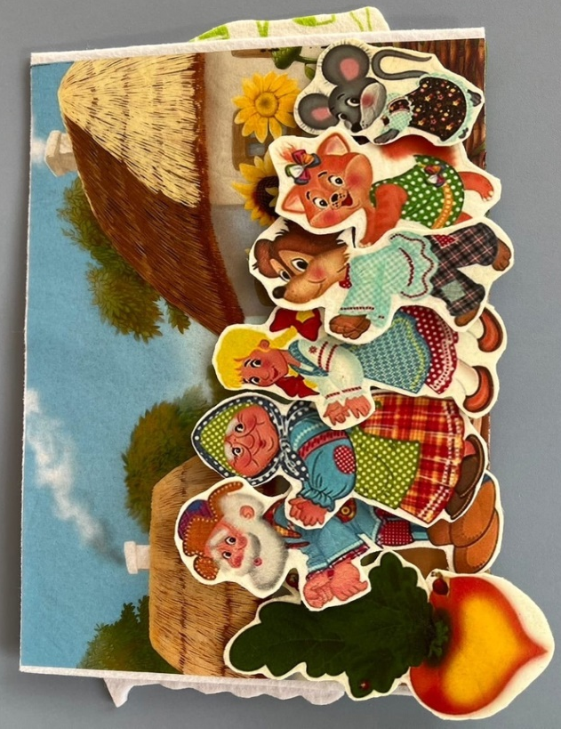
Данный театр включает в себя такие сказки, как «Репка», «Колобок», «Курочка Ряба», «Маша и Медведь», «Теремок», а также такие игры, как «Времена года», «Собери листочки», «Осеннее дерево» и другие.
Игры на фланелеграфе не только закрепляют знания, полученные детьми, но и развивают самостоятельность мышления, сенсорные способности, активизируют речевое развитие при проигрывании сказок и стимулирует развитие любознательности.
Данное авторское пособие позволяет ребенку развивать воображение и творческую активность. Ребенок может разыгрывать сюжет классической сказки, а может придумать свою историю. Он может сам расположить декорации к сказке по своему усмотрению и задуманному сюжету.
Одним из основных преимуществ фетрового театра и игр на фланелеграфе является запуск и развитие речи. С пособием невозможно играть молча. Ребенок озвучивает персонажей, рассказывает ход истории, говорит разными голосами. С помощью фетровых героев можно помочь ребенку адаптироваться к детскому саду, научиться знакомиться с новыми друзьями, усвоить моральные и нравственные ценности. Маленькие спектакли, которые будет готовить ребенок, помогут ему чувствовать себя уверенней и смелее. И, конечно, несомненная польза нашего настольного театра заключается в развитии мелкой моторики и координации движений.
Кроме того, авторское пособие отвечает требованиям ФГОС ДО к развивающей предметно-пространственной среде: он полифункционален, вариативен, трансформируем, доступен и безопасен. Он не занимает много места, оно мобильно, ребенок может играть с ним за столом и даже на полу, один или объединившись со сверстниками.
Театр на фланелеграфе представляет собой двустороннее фетровое полотно с зеленым фоном. Имеются декорации для сказок: различные домики, герои сказок, деревья, облака, солнце и прочее.
У фетровых фигурок свои преимущества: они более долговечные и прочные, чем бумажные, их легко шить, фетр отлично подходит для развития мелкой моторики и сенсорных ощущений.
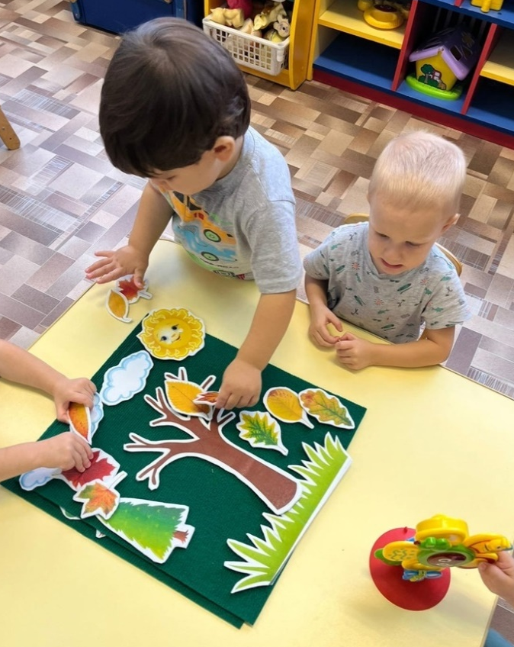
При использовании настольного фетрового театра на фланелеграфе с детьми раннего возраста я пришла к выводу, что его применение:
- позволяет привлечь внимание детей и создать благоприятную эмоциональную атмосферу в период адаптации;
- пособие является важным элементом развивающей предметно - пространственной среды и отличным средством для развития интереса к театрализованной деятельности;
- способствует росту уровня речевой активности детей, расширению словарного запаса;
- помогает преодолеть неуверенность в себе и своих возможностях у социально пассивных детей;
- проигрывая народные сказки, дети усваивают нравственные ценности общества;
- фетр отлично подходит для развития мелкой моторики и сенсорных ощущений.
Практическая значимость разработанного мною пособия состоит в том, что данная работа будет интересна и полезна не только детям, но и воспитателям ДОО. В дальнейшем за счет пополнения комплекта фигурок сказочными персонажами, будет увеличиваться количественный объем постановок.

Список использованой литературы
- Доронова Т. Н., Доронова Т. Г. Развитие детей в театрализованной деятельности. Москва. 2017 г.
- Малышева А.Н. Работа с тканью. Академия развития. 2001.
- Петрова Т.И. Театрализованные игры в детском саду. Москва, «Школьная Пресса». 2000.

